Дисциплина «Программирование корпоративных систем» Рабочая тетрадь 2
Циклы

Теоретический материал
Циклы:

Циклы являются управляющими конструкциями, позволяя в зависимости от определенных условий выполнять некоторое действие множество раз. В C# имеются следующие виды циклов:
- for
- foreach
- while
- do...while Цикл for
for([действия_до_выпол-ния_цикла];[условие];[действия_после_выпол-ния])

{

// действия

}

Цикл do..while

В цикле do сначала выполняется код цикла, а потом происходит проверка условия в инструкции while. И пока это условие истинно, цикл повторяется.

do

{

//действия цикла

}

while (условие);

Цикл while

Цикл while сразу проверяет истинность некоторого условия, и если условие истинно, то код цикла выполняется.
while (условие)

{

//действия цикла

}

Цикл foreach

Цикл foreach предназначен для перебора набора или коллекции элементов. Его общее определение:
foreach(тип_данных переменная in коллекция)

{

// действия цикла

}

Операторы break и continue

Иногда возникает ситуация, когда требуется выйти из цикла, не дожидаясь его завершения. В этом случае мы можем воспользоваться оператором break.
for (int i = 0; i < 9; i++)

{

if (i == 5) break;
Console.WriteLine(i);

}

Если необходимо, чтобы при проверке цикл не завершался, а просто пропускал текущую итерацию. Для этого можно воспользоваться оператором continue:
for (int i = 0; i < 9; i++)

{

if (i == 5) continue;
Console.WriteLine(i);

}

Одни циклы могут быть вложенными в другие:

for (int i = 1; i < 10; i++)

{

for (int j = 1; j < 10; j++)

{

Console.Write($"{i * j} \t");

}

Console.WriteLine();

}

Задание 1
Задача:
Ряды
Реализуйте программный продукт средствами языка C# со следующим функционалом:
Вычисление значения функции f(x) (соответствующей вашему варианту) с помощью ряда Маклорена с заданной точностью е (e и x вводятся с клавиатуры, е <0.01);
Вычисление n-го члена ряда (n и x вводятся с клавиатуры).

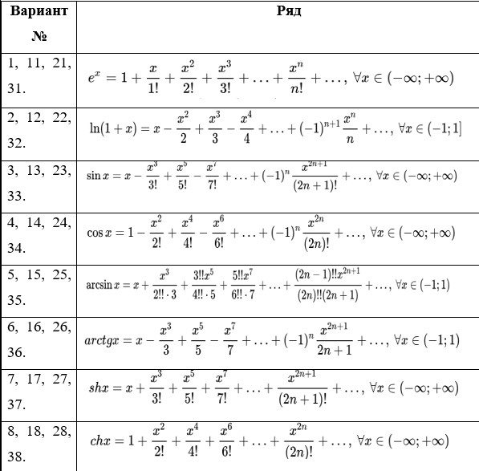

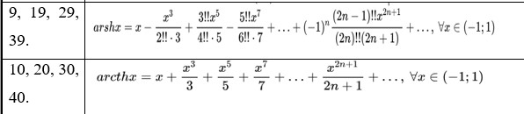
Решение:
static decimal Factorial2(long x)
{
if (x==0) return 1;

decimal res = 1;
for (long i = x; i > 0; i-=2)
{
res *= i;
}
return res;
}

static decimal nthValue(long x, uint n)
{
if (n <= 1) return x;
else {
var nom = (decimal)Math.Pow(x, 2 * n - 1) * Factorial2(x);
var denom = Factorial2(2 * n) * (2 * n + 1);
return nthValue(x, n - 1) + (nom) / (denom);
}
}

static void main()
{
do
{
double e = 0;
long x = 0;
uint n = 0;

do
{
Console.WriteLine("Введите точность (e < 0,01):");
if (!Double.TryParse(Console.ReadLine(), out e) || e >= 0.01 || e <= 0) continue;
else Console.WriteLine(e);

Console.WriteLine("Введите первое число последовательности (x):");
if (!Int64.TryParse(Console.ReadLine(), out x) || x == 0) continue;
else Console.WriteLine(x);

Console.WriteLine("Введите количество членов (n):");
if (!UInt32.TryParse(Console.ReadLine(), out n) || n <= 0) continue;
else Console.WriteLine(n);

break;
} while (true);

Console.WriteLine($"Результат: {nthValue(x, n)}");

Console.WriteLine("Продолжить?");
if (Boolean.TryParse(Console.ReadLine(),out bool _) == false) break;
} while (true);
}

main();
Ответ:
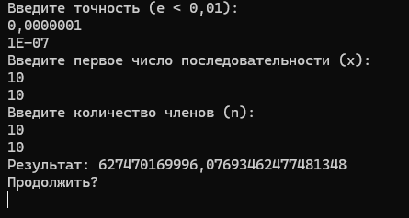

Задание 2
Задача:
Счастливый билет
Если на билете сумма первых трёх цифр в номере билета равна сумме трёх последних, то этот билет считается счастливым. Напишите программу, которая получала бы на вход шестизначный номер билета и выводила, счастливый это билет или нет. К примеру: билеты 777 777 и 255 642 — счастливые, а 123 456 — нет.
Использовать при решении задачи можно только простые базовые типы (т.е. использование массивов, строк и коллекций запрещено, должно обрабатываться именно число).

Пример выполнения:
*********************************************************
Введите номер билета: 123060 True
Введите номер билета: 123040 False
*********************************************************

Совет: Получайте разряды числа за счет использования операций «/» и
«%».
Решение:
static int tryGetInt(string description = "число")
{
int result = 0;
do
{
Console.Write($"Введите {description}: ");
if (Int32.TryParse(Console.ReadLine(), out result) && result != 0)
{
return result;
}
else if (result == 0)
{
Console.WriteLine("Число не может быть равным нулю");
}
else
{
Console.WriteLine("Ошибка!");
}
} while (true);
}

static int get_nth_digit(int num, int n)
{
return num / (int)Math.Pow(10, n) % 10;
}

static void main()
{
do
{
int ticket;
do
{
ticket = tryGetInt("номер билета");
if (ticket > 0 && ticket < 1_000_000) break;
} while (true);

int sum1 = 0, sum2 = 0;
for (int i = 0; i < 6; i++)
{
if (i < 3)
{
sum1 += get_nth_digit(ticket, i);
}
else
{
sum2 += get_nth_digit(ticket, i);
}
}

Console.WriteLine((bool)(sum2 == sum1));
} while (true);
}

main();
Ответ:
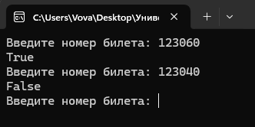
Задание 3
Задача:
Сокращение дроби
Пользователь вводит числа M и N. Напишите программу, которая преобразует дробь M/N к несократимому виду и выдаёт получившийся результат.
Пример выполнения:
*********************************************************
Введите числитель: 4
Введите знаменатель: 6
Результат: 2 / 3
*********************************************************
Введите числитель: 25
Введите знаменатель: 40
Результат: 5 / 8
*********************************************************
Введите числитель: −6
Введите знаменатель: 12
Результат: −1 / 2
*********************************************************
Введите числитель: 896
Введите знаменатель: 3584

Результат: 1 / 4
*********************************************************
(При вводе отрицательных чисел в выводе должен быть только один ведущий минус. Неправильный вывод программы: 1/−2, −1/−2.).
Совет: знаменатель не может быть равен 0.
Решение:
static int tryGetInt(string description = "число")
{
int result = 0;
do
{
Console.Write($"Введите {description}: ");
if (Int32.TryParse(Console.ReadLine(), out result))
{
return result;
} else
{
Console.WriteLine("Ошибка!");
}
} while (true);
}

static void ReduceFraction(int num, int denom, out int reducedNumerator, out int reducedDenominator)
{
if (num < 0 && denom < 0)
{
num = -num;
denom = -denom;
}
else if (denom < 0)
{
num = -num;
denom = -denom;
}

int gcd = FindGCD(Math.Abs(num), Math.Abs(denom));

reducedNumerator = num / gcd;
reducedDenominator = denom / gcd;
}

// НОД
static int FindGCD(int a, int b)
{
// Алгоритм Евклида
while (b != 0)
{
int temp = b;
b = a % b;
a = temp;
}
return a;
}

static void main()
{
do
{
int num = tryGetInt("числитель");
int denom = tryGetInt("знаменатель");

if (denom == 0)
{
Console.WriteLine("Ошибка! Знаменатель не может быть равен 0.");
return;
}

int reducedNumerator;
int reducedDenominator;

ReduceFraction(num, denom, out reducedNumerator, out reducedDenominator);

if (reducedDenominator != 1)
{
Console.WriteLine($"Результат: {reducedNumerator} / {reducedDenominator}");
} else
{
Console.WriteLine($"Результат: {reducedNumerator}");
}
} while (true);
}

main();
Ответ:
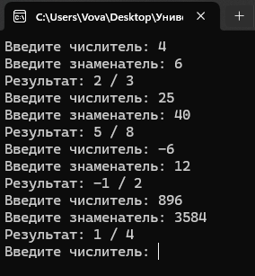
Задание 4
Задача:
Угадай число
Напишите программу, которая угадывает число, задуманное пользователем. Число загадывается в диапазоне от 0 до 63. Программа задаёт вопросы вида «Ваше число больше такого-то?» и на основе ответов пользователя («да-1» или «нет-0») угадывает число.
Алгоритм, должен давать ответ за семь вопросов.
Решение:
static void PlayGame()
{
int low = 0;
int high = 63;
int questions = 0;
const uint MAX_QUESTIONS = 7;

Console.WriteLine("Загадайте число от 0 до 63, а я попробую его угадать!");
Console.WriteLine("Отвечайте на вопросы: 'да' или 'нет'");
Console.WriteLine();

while (low < high && questions <= MAX_QUESTIONS)
{
int mid = (low + high) / 2;
questions++;

Console.Write($"({questions}) Ваше число больше {mid}? (да/нет): ");
string? input = Console.ReadLine()?.ToLowerInvariant().Trim();

if (string.IsNullOrEmpty(input))
{
Console.WriteLine("Пожалуйста, введите 'да' или 'нет'");
questions--; // Question wasted
continue;
}

if (input == "да" || input == "д" || input == "yes" || input == "y")
{
// Число больше mid, ищем в правой половине
low = mid + 1;
}
else if (input == "нет" || input == "н" || input == "no" || input == "n")
{
// Число меньше или равно mid, ищем в левой половине
high = mid;
}
else
{
Console.WriteLine("Пожалуйста, введите 'да' или 'нет'");
questions--; // Question wasted
}
}

if (low >= high)
{
Console.WriteLine();
Console.WriteLine($"Ваше число: {low}");
}
else if (questions > MAX_QUESTIONS)
{
Console.WriteLine("Я проиграл! Не смог угадать ваше число.");
}
}

static void main()
{
while (true)
{
PlayGame();
}
}

main();
Ответ:
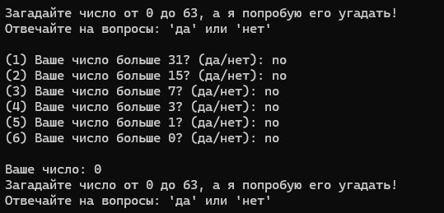
Задание 5
Задача:
Кофейный аппарат
Кофейный аппарат может готовить два напитка: американо и латте. Для американо требуется 300 мл воды (цена 150 рублей), а для латте 30 мл воды и 270 мл молока (цена 170 рублей).
Напишите программу, которая спрашивает у пользователя (это
действие программа делает один раз в начале работы), сколько всего

миллилитров молока и воды залито в кофейный аппарат.
После чего начинает обслуживание пользователей, запрашивается, какой напиток хочет заказать посетитель. Пользователь выбирает один из двух напитков, программа отвечает одним из трёх вариантов: «Ваш напиток готов», «Не хватает воды» или «Не хватает молока», после чего переходит к обслуживанию следующего посетителя. Если молока и воды не хватает ни на один вид напитка, программа выдаёт отчёт и завершается.
В отчёте должно быть написано, что ингредиенты подошли к концу, должен быть указан остаток воды и молока в машине, должно быть указано, сколько всего было приготовлено чашек американо и латте за эту смену и итоговый заработок аппарата.

Пример выполнения:
*********************************************************
Введите количество воды в мл: 30 Введите количество молока в мл: 270
Выберите напиток (1 — американо, 2 — латте): 2 Ваш напиток готов.
*Отчёт*
Ингредиентов осталось: Вода: 0 мл
Молоко: 0 мл
Кружек американо приготовлено: 0 Кружек латте приготовлено: 1
Итого: 170 рублей.
*********************************************************
Решение:
static uint tryGetUInt(string description = "число")
{
uint result = 0;
do
{
Console.Write($"Введите {description}: ");
if (UInt32.TryParse(Console.ReadLine(), out result) && result != 0)
{
return result;
}
else
{
Console.WriteLine("Введите число!");
}
} while (true);
}

static void printResults(uint totalWater, uint totalMilk, uint americanoCount, uint latteCount, uint cash)
{
Console.WriteLine("\n*** Отчёт ***");
Console.WriteLine("Ингредиентов осталось:");
Console.WriteLine($"Вода: {totalWater} мл");
Console.WriteLine($"Молоко: {totalMilk} мл");
Console.WriteLine($"Кружек американо приготовлено: {americanoCount}");
Console.WriteLine($"Кружек латте приготовлено: {latteCount}");
Console.WriteLine($"Итого: {cash} рублей.");
}

static void main()
{
do
{
uint totalWater = tryGetUInt("количество воды (мл)");
uint totalMilk = tryGetUInt("количество молока (мл)");

uint americanoCount = 0;
uint latteCount = 0;
uint cash = 0;

while (true)
{
Console.Write("Выберите напиток (1 — американо, 2 — латте): ");
string? choice = Console.ReadLine();

if (string.IsNullOrEmpty(choice))
{
Console.WriteLine("Неверный выбор!");
continue;
}

if (choice == "1")
{
if (totalWater >= 300)
{
totalWater -= 300;
americanoCount++;
cash += 150;
Console.WriteLine("Ваш напиток готов.");
}
else
{
Console.WriteLine("Недостаточно воды для приготовления американо.");
break;
}
}
else if (choice == "2")
{
if (totalWater >= 30 && totalMilk >= 270)
{
totalWater -= 30;
totalMilk -= 270;
latteCount++;
cash += 170;
Console.WriteLine("Ваш напиток готов.");
}
else
{
Console.WriteLine("Недостаточно ингредиентов для приготовления латте.");
break;
}
}
else
{
Console.WriteLine("Неверный выбор!");
continue;
}

if (totalWater < 300 || (totalWater < 30 && totalMilk < 270))
{
break;
}
}

printResults(totalWater, totalMilk, americanoCount, latteCount, cash);
} while (true);
}

main();
Ответ:

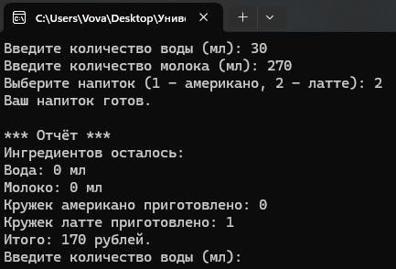
Задание 6
Задача:
Лабораторный опыт
В чашку Петри кладут N бактерий и добавляют X капель антибиотика (N и X вводятся с клавиатуры).
Известно, что число бактерий в чашке Петри увеличивается в два раза каждый час, а каждая капля антибиотика в первый час убивает 10 бактерий, во второй час — 9 бактерий, в следующий — 8 и так далее, пока антибиотик не перестанет действовать. Заметьте, что сначала число бактерий увеличивается, а затем только действует антибиотик.
Пользователь вашей программы вводит N и X, а программа печатает на экране, сколько бактерий останется в чашке Петри в конце каждого часа, до тех пор, пока не закончатся бактерии или антибиотик не перестанет действовать.
Цикл не должен быть бесконечным (после того как количество антибиотики или бактерий становиться равным нулю выполнение программы должно быть завершено).
Пример выполнения:
*********************************************************
Введите количество бактерий: 12 Введите количество антибиотика: 1 После 1 часа бактерий осталось 14
После 2 часа бактерий осталось 19
После 3 часа бактерий осталось 30
После 4 часа бактерий осталось 53
*********************************************************
Решение:
static uint tryGetUInt(string description = "число")
{
uint result = 0;
do
{
Console.Write($"Введите {description}: ");
if (UInt32.TryParse(Console.ReadLine(), out result) && result != 0)
{
return result;
}
else
{
Console.WriteLine("Введите число!");
}
} while (true);
}

static void printResult(uint bacteriaCount)
{
if (bacteriaCount <= 0)
{
Console.WriteLine("Антибиотик победил!");
}
else
{
Console.WriteLine("Антибиотик проиграл! Бактерии выжили.");
}
}

static void main()
{
do
{
uint bacteriaCount = tryGetUInt("количество бактерий");
uint antibioticDrops = tryGetUInt("количество антибиотика (в каплях)");
uint hour = 0;
uint antibioticStrength = 10 * antibioticDrops;

// Симуляция процесса
while (bacteriaCount > 0 && antibioticStrength > 0)
{
hour++;
bacteriaCount *= 2;

if (antibioticStrength > bacteriaCount)
{
break; // Завершаем цикл, если бактерий не осталось
}
else
{
bacteriaCount -= antibioticStrength;
antibioticStrength--;
Console.WriteLine($"После {hour} часа бактерий осталось {bacteriaCount}");
}
}

printResult(bacteriaCount);
} while (true);
}

main();
Ответ:

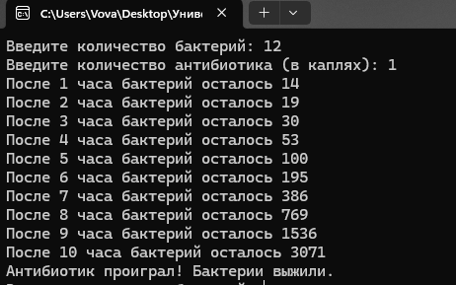
Задание 7
Задача:
Колонизация Марса
Для освоения Марса требуется построить исследовательскую базу. База должна состоять из n одинаковых модулей, каждый из которых представляет собой прямоугольник.
Каждый модуль представляет собой жилой отсек, который имеет форму прямоугольника размером a × b метров. Для повышения надежности модулей инженеры должны добавить вокруг каждого модуля слой дополнительной защиты. Толщина этого слоя должна составлять целое число метров, и все модули должны иметь одинаковую толщину дополнительной защиты.
Модуль с защитой, толщина которой равна d метрам, будет иметь форму прямоугольника размером (a + 2d) × (b + 2d) метров.
Все модули должны быть расположены на заранее подготовленном прямоугольном поле размером w × h метров. При этом они должны быть организованы в виде регулярной сетки: их стороны должны быть параллельны сторонам поля, и модули должны быть ориентированы одинаково.
Требуется написать программу, которая по заданным количеству n и размеру модулей a и b, а также размеру поля h и w для их размещения, определяет максимальную толщину слоя дополнительной защиты d, который можно добавить к каждому модулю. (Все данные вводятся с клавиатуры).
Пример выполнения:
*********************************************************
Введите n: 11
Введите a: 2

Введите b: 2
Введите w: 21
Введите h: 25 Ответ d = 2
*********************************************************
Для значений n = 11, a = 2, b = 3, w = 21, h = 25, возможный вариант реализации задачи представлен ниже.
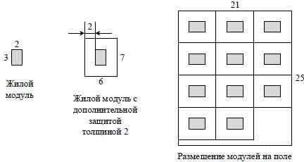

Решение:
while (true)
{
uint n = TryGetUInt("Введите количество модулей (n): ");
uint a = TryGetUInt("Введите ширину модуля (a): ");
uint b = TryGetUInt("Введите длину модуля (b): ");
uint w = TryGetUInt("Введите ширину поля (w): ");
uint h = TryGetUInt("Введите длину поля (h): ");

uint maxD = FindMaxProtection(n, a, b, w, h);

Console.WriteLine($"Максимальная толщина защиты (d) = {maxD}");
}

static uint TryGetUInt(string prompt)
{
while (true)
{
Console.Write(prompt);
string? input = Console.ReadLine();

if (UInt32.TryParse(input, out uint value) && value != 0)
{
return value;
}

Console.WriteLine("Ошибка: введите положительное целое число.");
}
}

static uint FindMaxProtection(uint n, uint a, uint b, uint w, uint h)
{
uint maxD = 0;

for (uint d = 0; d <= Math.Max(w, h); d++)
{
if (CanPlaceAllModules(n, a, b, w, h, d))
{
maxD = d;
}
}

return maxD;
}

static bool CanPlaceAllModules(uint n, uint a, uint b, uint w, uint h, uint d)
{
bool[,] field = new bool[w, h];
return TryPlaceModules(field, n, a, b, w, h, d, 0);
}

static bool TryPlaceModules(bool[,] field, uint remainingModules, uint a, uint b, uint w, uint h, uint d, uint startPos)
{
if (remainingModules == 0)
return true;

uint width1 = a + 2 * d;
uint height1 = b + 2 * d;
uint width2 = b + 2 * d;
uint height2 = a + 2 * d;

for (uint pos = startPos; pos < w * h; pos++)
{
uint x = pos % w;
uint y = pos / w;

if (CanPlace(field, x, y, width1, height1, w, h))
{
PlaceModule(field, x, y, width1, height1, true);
if (TryPlaceModules(field, remainingModules - 1, a, b, w, h, d, pos + 1))
return true;
PlaceModule(field, x, y, width1, height1, false);
}

if (width2 != width1 || height2 != height1)
{
if (CanPlace(field, x, y, width2, height2, w, h))
{
PlaceModule(field, x, y, width2, height2, true);
if (TryPlaceModules(field, remainingModules - 1, a, b, w, h, d, pos + 1))
return true;
PlaceModule(field, x, y, width2, height2, false);
}
}
}

return false;
}

static bool CanPlace(bool[,] field, uint x, uint y, uint width, uint height, uint w, uint h)
{
if (x + width > w || y + height > h)
return false;

for (uint i = x; i < x + width; i++)
{
for (uint j = y; j < y + height; j++)
{
if (field[i, j])
return false;
}
}

return true;
}

static void PlaceModule(bool[,] field, uint x, uint y, uint width, uint height, bool place)
{
for (uint i = x; i < x + width; i++)
{
for (uint j = y; j < y + height; j++)
{
field[i, j] = place;
}
}
}

Ответ:
